新 书 推 荐

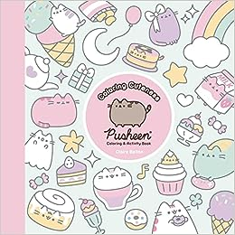
中文书名：《填色胖吉猫》
英文书名：COLORING CUTENESS: A Pusheen Coloring & Activity Book
作 者：Claire Belton
出 版 社：S&S/Gallery
代理公司：ANA/Lauren
页 数：96页
出版时间：2023年12月
代理地区：中国大陆、台湾
审读资料：电子稿
类 型：时尚生活

内容简介：

《胖吉猫》（Pusheen）系列图书印刷量已超过160万册，这次是一本全新的填色书，书中有胖吉猫和她的好朋友们，非常适合所有喜欢这只胖乎乎虎斑猫的粉丝。

这本填色书以胖吉猫和粉丝最喜欢的其他角色为主要素材，已全新形式展现喵喵世界，非常适合猫爱好者和世界各地的填色书迷！

填色书已印刷超过700,000册：PUSHEEN填色书于2016年首次出版，现已印刷第21次。 2022年，净销量超过58,000册。2017年推出的MINI PUSHEEN COLORING BOOK已印刷10次，2022年净销量近20,000本。
社交媒体关注度高：胖吉猫在Instagram上拥有200多万粉丝，且粉丝平均每月增长36,000名Facebook上，共获赞900多万个，广受欢迎的Facebook聊天贴纸每天被用户发送超1400万次。TikTok上也有920多万赞，每个视频的平均观看次数达到数十万次。
轰动全球：迄今为止，胖吉猫的书籍已以16种语言出版，包括中文（繁体和简体）、捷克语、荷兰语、法语、德语、匈牙利语、意大利语、日语、韩语、葡萄牙语、俄语、斯洛伐克语、西班牙语、土耳其语、和越南语。世界各地的粉丝不仅购买周边与该品牌互动，还自己创作主题艺术品（十字绣、甜点、化妆、美甲等）。
特别销售机会： 胖吉猫商品可在世界各地的商店找到，包括 Primark、Hot Topic、ASOS、Barnes & Noble、Claire's、Macy's、Urban Outfitters、PetCo、Amazon、BAM!、H&M、GameStop、ModCloth等。

作者简介：

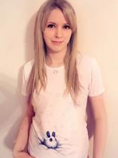
克莱尔·贝尔顿（Claire Belton）是居住在芝加哥的艺术家和企业家。她把时间花在抚摸猫、画猫以及追求与猫有关的事业上。

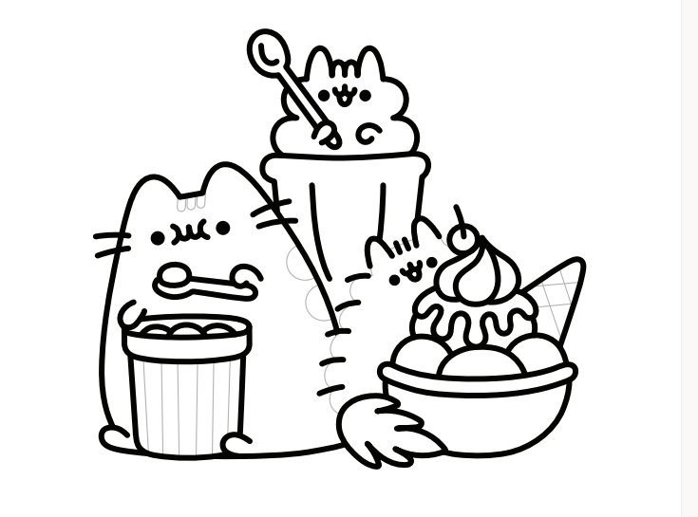
内页欣赏：

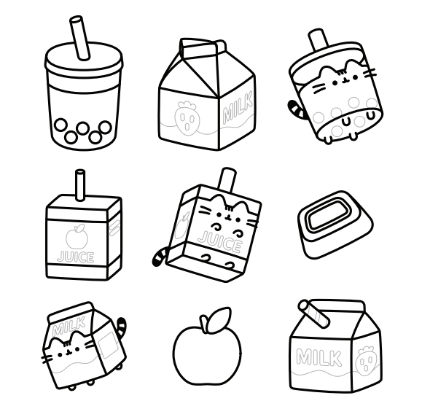

感谢您的阅读！
请将反馈信息发至：版权负责人
Email：Rights@nurnberg.com.cn
安德鲁·纳伯格联合国际有限公司北京代表处
北京市海淀区中关村大街甲59号中国人民大学文化大厦1705室, 邮编：100872
电话：010-82504106, 传真：010-82504200
公司网址：http://www.nurnberg.com.cn
书目下载：http://www.nurnberg.com.cn/booklist_zh/list.aspx
书讯浏览：http://www.nurnberg.com.cn/book/book.aspx
视频推荐：http://www.nurnberg.com.cn/video/video.aspx
豆瓣小站：http://site.douban.com/110577/
新浪微博：安德鲁纳伯格公司的微博_微博 (weibo.com)
微信订阅号：ANABJ2002

